Συνοπτική περιγραφή Διεθνούς Συνεδρίου
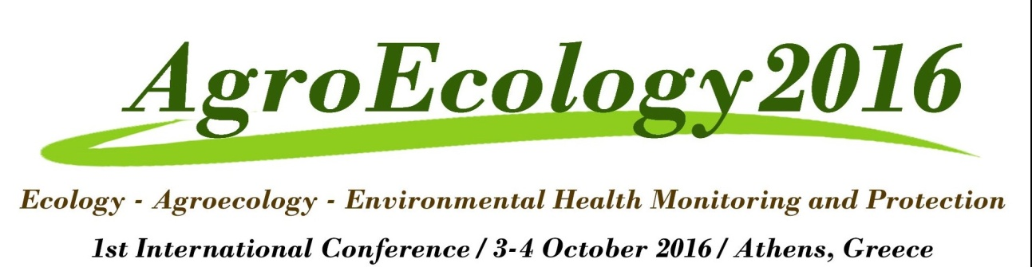

Το Εργαστήριο Οικολογίας και Προστασίας του Περιβάλλοντος του Γεωπονικού Πανεπιστημίου Αθηνών διοργανώνει το 1^{ο} Διεθνές Συνέδριο με τίτλο:

“Ecology - Agroecology - Environmental Health Monitoring and Protection” (“AgroEcology-2016”)
“Οικολογία – Αγροοικολογία – Παρακολούθηση και Προστασία της Περιβαλλοντικής Υγείας (ΑγροΟικολογία-2016”).

Το Διεθνές αυτό Συνέδριο θα πραγματοποιηθεί στις 3 και 4 Οκτωβρίου 2016 στην Αίθουσα Πολλαπλών Χρήσεων στο δεύτερο όροφο του Κτηρίου Διοίκησης στο Γεωπονικό Πανεπιστήμιο Αθηνών.

Τα θέματα του συνεδρίου εμπίπτουν στις 3 παρακάτω ενότητες:
- Οικολογία
- Αγροοικολογία
- Παρακολούθηση και Προστασία της Ποιότητας του Περιβάλλοντος.

Προσπάθεια θα γίνει να καλυφθούν, κατά το δυνατόν, όλες οι πτυχές των θεμάτων (επιστημονικές, κοινωνικές, νομικές κλπ).

Το περιεχόμενο του Συνεδρίου άπτεται σύγχρονων διεθνών θεμάτων και προβληματισμών και είναι συμβατό με τις τάσεις της νέας Κοινής Αγροτικής Πολιτικής (ΚΑΠ). Άλλωστε, η συνεχής υποβάθμιση του φυσικού περιβάλλοντος αλλά και η ανάγκη ορθολογικής αξιοποίησής του για την οικονομική ανάπτυξη αναδεικνύουν τη χρησιμότητα του Συνεδρίου.

Η πρόθεση των διοργανωτών είναι να συγκεντρώσει ειδικούς από διάφορους τομείς ώστε να γίνει πολύπλευρη ανταλλαγή απόψεων - γεγονός που το καθιστά απόλυτα καινοτόμο. Το Συνέδριο αποτελεί αφορμή για την συγκέντρωση επιστημόνων διαφόρων βαθμίδων αλλά και επαγγελματιών από όλο τον κόσμο ώστε να γίνει ανταλλαγή γνώσεων, εμπειριών, τεχνογνωσίας, καινοτομίας και ιδεών.

Επιπλέον, εντάσσεται στα πλαίσια του επιστημονικού τουρισμού, που όλο και περισσότερο το Γεωπονικό Πανεπιστήμιο Αθηνών προσπαθεί να προωθήσει διοργανώνοντας στη χώρα μας συνέδρια, όπου συμμετέχουν πληθώρα επιστημόνων από το εξωτερικό.

Μεταξύ των θεμάτων με τα οποία θα ασχοληθεί στο συνέδριο σημαντική θέση έχει ο Αγροτουρισμός και ο Οικοτουρισμός (για το θέμα αυτό θα υπάρξει ξεχωριστή Στρογγυλή Τράπεζα) καθώς και κρίσιμα θέματα που αφορούν στην αγροτική ανάπτυξη της χώρας και την αποτελεσματική σύνδεση της με τον τουρισμό προκειμένου να διευρυνθεί η τουριστική περίοδος στη χώρα μας.

Από τα αποτελέσματα του Συνεδρίου αναμένονται χρήσιμες ιδέες και προτάσεις, οι οποίες μπορούν να αξιοποιηθούν από τους ενδιαφερόμενους φορείς, τόσο της πολιτείας όσο και επαγγελματικούς και λοιπούς επιστημονικούς.

Μετά το τέλος του Συνεδρίου θα υπάρξουν Πρακτικά και οι ενδιαφερόμενοι φοιτητές που θα το παρακολουθήσουν θα έχουν τη δυνατότητα να λάβουν Πιστοποιητικό Παρακολούθησης.

Το Συνέδριο θα πραγματοποιηθεί στην Αγγλική γλώσσα.

Καθηγητής Γεράσιμος Αράπης
Διευθυντής Εργαστηρίου Οικολογίας και Προστασίας Περιβάλλοντος
Γεωπονικό Πανεπιστήμιο Αθηνών

